

# POLITEKNIK POS INDONESIA

**UJIAN TENGAH SEMESTER 2019/2020 PROGRAM STUDI : D4 - TEKNIK INFORMATIKA MATA KULIAH : BASIS DATA I/DATABASE KELAS : II (A,B,C)**

**HARI TANGGAL :**

**WAKTU : 120 menit**

**SIFAT : TUTUP BUKU**

**DOSEN : SYAFRIAL FACHRI PANE,S.T.,M.T.I**

**Syarat dalam menjawab pertanyaan diatas :**

1. Baca dan pahami modul III dan IV yang telah di sampaikan.
2. Instal sotfware Power designer dilaptop anda untuk merancang hasil normalisasi database anda
3. Hasil pekerjaan anda yang terdeteksi PLAGIARISME, nilai = 0
4. Kerjakan pertanyaan diatas dengan santai, jangan panik, gunakan pemahaman yang anda telah dapatkan dari referensi yang anda baca.

**Nama : M. Rizky**

**NPM : 1194021**

**Kelas : D4 TI - 1A**

**Jawaban Type A**

1. Menurut Fabbri dan Schwab, database adalah sebuah sistem yang pengumpulan data yang sistematis dan terpadu untuk meminimalisir pengulangan data atau (redudansi). Sehingga dapat disimpulkan bahwa Database adalah kumpulan data berupa angka, huruf, symbol, dll yang dikumpulkan pada sebuah software untuk menghindari pengulangan atau penggadaan data (redudansi).
2. Level Abstraksi Database :
3. Level Fisik (Phisichal Level)

Level Fisik adalah level yang paling rendah yang menjelaskan bagaimana data disimpan atau dikelompokan secara fisik atau nyata.

1. Level Konseptual (Conceptual Level)

Level Konseptual adalah level yang lebih rendah dari level logika dan lebih tinggi dari Level Fisik untuk memberikan gambaran berupa data yang sebenarnya yang harus di simpan dalam database serta hubungan atau relasi yang terjadi pada semua database.

1. Level Pandangan (View Level)

Level Pandangan biasa di sebut sebagai Level Eksternal adalah level yang mendeskripsikan bagian – bagian tertentu dari seluruh database secara jelas kepada pengguna tentang data yang dibutuhkan.

1. Hirarki Database :

* Basis Data, markas dari seluruh data yang dikumpulkan
* Table, kumpulan beberapa record dan field.
* File, bagian dari record yang sama.
* Record, Kumpulan dari beberapa data.
* Field atau Data, mencerminkan sesuatu atribut dari data.
* Character, data yang paling kecil sehingga membentuk suatu data.]

1. Pendekatan Normalisasi adalah pendekatan dengan membangun desain logika hubungan database dengan menerapkan aturan tertentu.

Sedangkan, Pendekatan ER Diagram tidak jauh berbeda dengan Pendekatan Normalisasi yaitu dengan mendesain relasi atau hubungan pada database tersebut.

1. Tahapan sederhana dalam merancang database :

* Pengumpulan data dan analisis

Dalam pengumpulan data, kita harus mengetahui terlebih dahulu data apa saja yang kita butuhkan sehingga pada suatu sistem informasi nanti dapat dapat saling berelasi dengan database yang kita punya sehingga nanti akan di bentuk sebuah basis data yang real/mempunyai fisik.

* Perancangan Data

Setelah kita mengumpulkan data, maka akan dilakukan tahapan merancang database tadi sesuai dengan atribut – atribut yang saling berhubungan dan saling berkaitan. Dengan melakukan pengelompokan dari data - data tersebut maka akan dihasilkan tabel – tabel pada masing – masing bagiannya.

* Implementasi Database

Pada tahapan ini kita melakukan tahapan uji coba terhadap database yang kita buat dengan sebuah aplikasi atau sistem infomasi yang kita miliki dengan menggunakan perintah DML (Data Manipulation Language).

1. Ada 5 macam atribut dalam database :

* Atribut Kunci, atribut yang membedakan semua baris data dalam table secara unik.
* Atribut Sederhana, atribut yang tidak dapat di pilah lagi menjadi beberapa bagian.
* Atribut Bernilai Tunggal, atribut yang memiliki satu nilai setiap baris datanya.
* Atribut Harus Bernilai, atribut yang harus bernilai setiap baris datanya dan tidak boleh kosong.
* Atribut Turunan, atribut yang nilainya diproleh dari hasil pengolahan dari atribut tabel yang lain.

1. Ketergantungan Fungsional adalah hubungan antara atribu – atribut dalam relasi karena nilai dari suatu atribut tersebut di gunakan pada atribut yang lain. Contoh Ketergantungan Fungsional adalah pada table mahasiswa terdapat NPM dan juga Nama. Karena setiap Nama memiliki ketergantung pada NPM.
2. Penjelasan 2 model data :

* Model Relation

Data dan hubungan antar data diimplementasikan pada sejumlah tabel dan masing – masing tabel terdapat kolom yang unik.

* Model Jaringan

Hubungan antar data diimplementasikan dengan record dan juga link atau pinter dan masing – masing record disusun dalam bentuk pohon atau tree.

1. Ada 4 macam derajat Kardinalitas :

* One to one, setiap entitas paling banyak berelasi dengan satu entitas lainnya. Contoh : entitas A hanya berelasi dengan entitas B dan begitu juga sebaliknya.
* One to many, setiap entitas bisa berelasi dengan banyak entitas lainnya akan tetapi tidak berlaku pada entitas itu sendiri. Contoh : entitas A berelasi dengan banyak entitas himpunan entitas B, tetapi entitas himpunan B tidak dapat berelasi dengan banyak entitas lainnya.
* Many to one, setiap entitas suatu himpunan berelasi paling banyak dengan satu entitas pada himpunan berikutnya. Contoh : Himpunan entitas A hanya berelasi dengan satu entitas himbunan B, tidak dengan sebaliknya.
* Many to many, setiap entitas lainnya dapat berelasi dengan himpunan entitas lainnya, begitu juga sebaliknya. Contoh : entitas A dapat berelasi dengan banyak himpunan entitas B, begitu juga sebaliknya.

1. Ada 3 syarat dalam penamaan Table pada database :

* Setiap tabel harus memiliki Primary Key (PK) untuk tabel yang akan saling berelasi.
* Apabila dalam penamaan Database terdapat lebih dari 1 kata, maka menggunakan “_, -“ dll untuk menyambung kata tersebut dan tidak boleh menggunakan Spasi.
* Tipe data pada setiap atribut harus sesuai dengan kebutuhan pada atribut tersebut. Contoh “nama” menggunakan Varchar dan tidak boleh menggunakan Integer.

**Jawaban Type B**

1. Tahapan perancangan Data Base Rs. Sitorus
2. Mencari atau mengumpulkan data secara nyata.

Data yang telah di kumpulkan adalah :

- Kode petugas - Nama petugas - Alamat petugas - Alamat pasien

- Kode pasien - Kode dokter - Nama pasien - Alamat dokter

- Tanggal datang - Keluhan - Nama dokter - Nama Gedung

- Spesialisasi dokter - Kode ruang - Nama ruang

- Kode rawat inap - Jumlah harga - Jam jaga

1. Menganalisis data yang telah di kumpulkan untuk di kelompokan sesuai dengan fungsi dan jenisnya masing-masing. Sebagai berkut :

* 1. Petugas : kd_petugas, nama_petugas, alamat_petugas, jam_jaga
  2. Pasien : kd_pasien, kd_dokte, nama_pasien,alamat_pasien, tanggal_datang, keluhan
  3. Dokter : kd_dokter, nama_dokter,alamat_dokter, spesialisasi_dokter.
  4. Ruang : kd_ruang, nama_ruang, nama_gedung
  5. Rawat inap : kd_rawat_inap, kd_pasien, kd_ruang
  6. Pembayaran : kode_pembayaran, kd_pasien , kd_petugas, jumlah_harga

1. Merancang Data Base dengan merelasikan tabel-tabel yang telah di Analisis dengan menggunakan CDM dan PDM.

CDM (Conceptual Data Modeling)

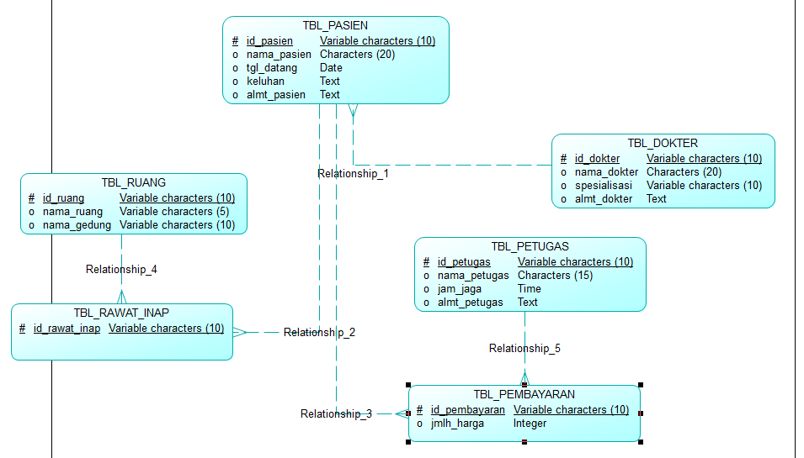

PDM (Physichal Data Modeling)

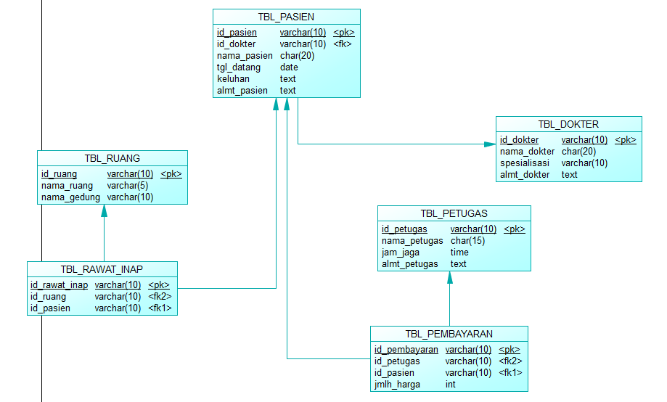

|  |  |  |
| --- | --- | --- |
| Dosen Pengampu Matakuliah | Syafrial Fachri Pane,S.T.,M.T.I | 9 April 2020 |
| Ka. Prodi D4 Teknik Informatika | M. Yusril Helmi Setyawan.,S.Kom.,M.Kom |  |
| 9 April 2020 |